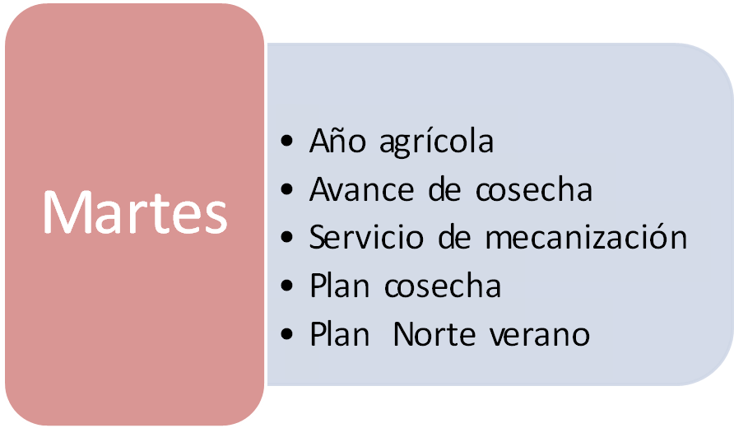
Unidades Involucradas: Dirección de Operaciones, Gerencia de Planificación Estratégica y Administración (Compras y Licitaciones), Dirección General, Prensa, Comunitaria.

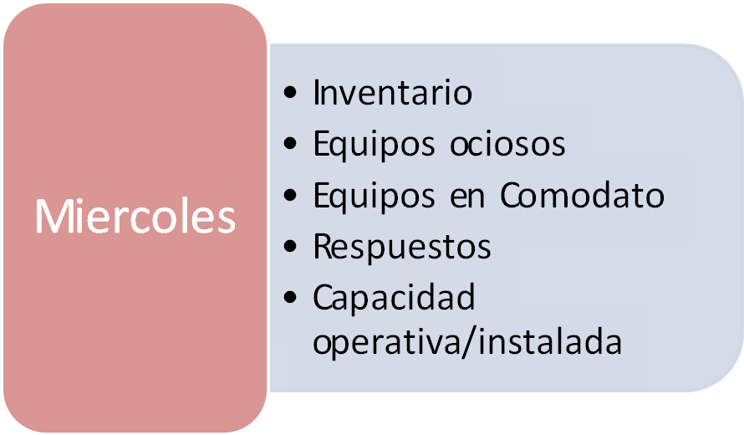
Unidades Involucradas: Bienes, Operaciones (mantenimiento), Consultoría Jurídicas, Agente Autorizados, Dirección General, Auditoría, Almacén, Administración, Convenios internacionales.

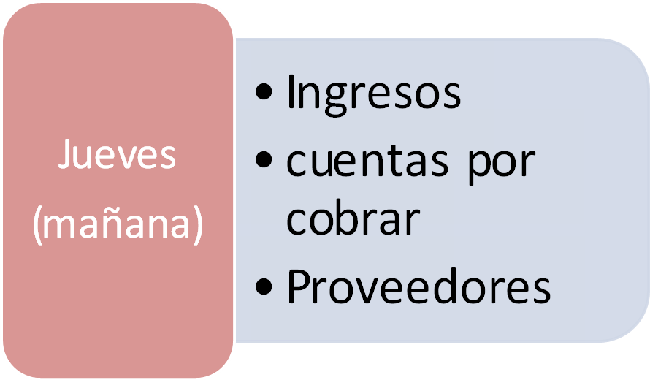
Unidades Involucradas: Administración, Comunitaria, Planificación, Dirección General, Auditoría, Presidencia, Agentes Autorizados, , Formación, Operaciones.

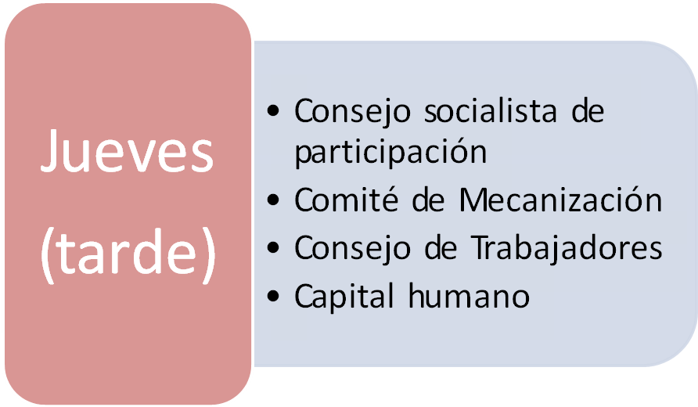
Unidades Involucradas: Trabajo Digno, Dirección General, Presidencia, Formación.

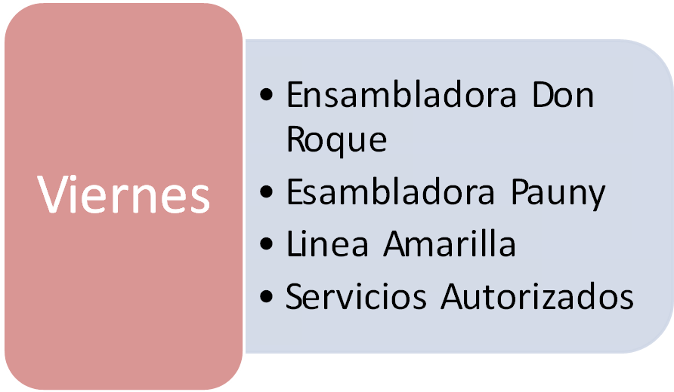
Trabajo Digno: Arturo Sánchez, Pedro Núñez, Rubén Dobobuto, Víctor Barrios

